**怎么查看数据导入失败的原因**

### **怎么查看数据导送失败原因？**

1. 开始导入数据；

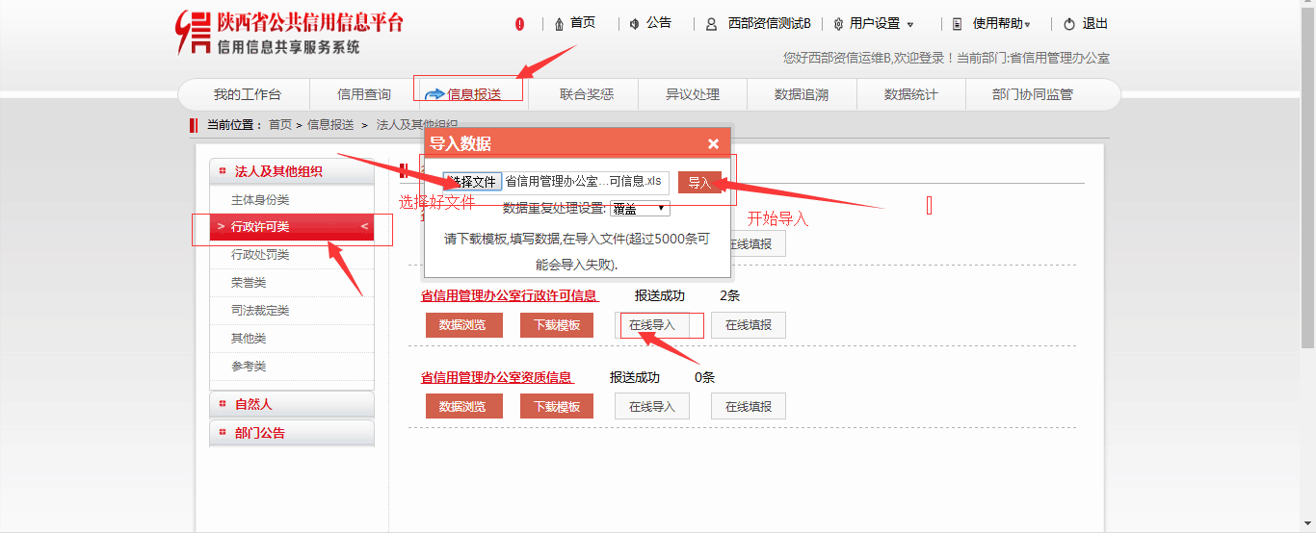

2.截图上面的意思是总共导入4条数据，导入数据进去2条，需要更新的数据0条，2条数据没有导入进去。然后下载失败进行查看失败原因，下载时注意（不要迅雷等下载工具，您可以右击鼠标选择目标。）

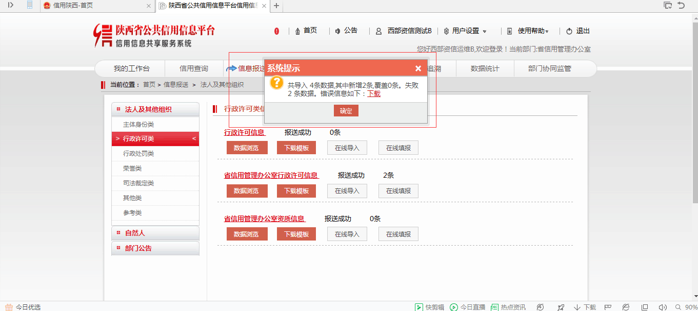3. 打开导入失败的原因看，第二数据地方没有选择枚举范围内的值；审批类别也没有选择枚举范围内的值；第三条是许可截止日期格式没有填写准确，当前状态填写也不是枚举范围内的值。

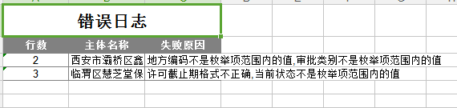

1. 打开填写好的原始数据找到相应提示进行修改，修改好之后进行再次上传。

地方编码：参考[http://www.stats.gov.cn/tjsj/tjbz/xzqhdm](http://www.stats.gov.cn/tjsj/tjbz/xzqhdm/)

审批类别：

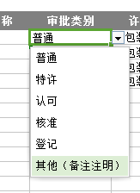

日期格式：yyyy-mm-dd

当前状态：

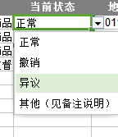

### **报送数据时点无法下载模板怎么解决？**

解决办法1:下载模板时需要把各种下载工具关闭或者卸载掉常见如迅雷等；

解决办法2:下载模板时还可以选“下载”，右击鼠标选择“目标保存”，如下图操作。

